ΕΡΓΑΣΤΗΡΙΑΚΕΣ ΑΣΚΗΣΕΙΣ ΧΗΜΕΙΑΣ Β΄ ΛΥΚΕΙΟΥ

ΕΡΓΑΣΤΗΡΙΑΚΟ ΚΕΝΤΡΟ ΦΥΣΙΚΩΝ ΕΠΙΣΤΗΜΩΝ
ΑΡΓΟΛΙΔΑΣ (Ε.Κ.Φ.Ε)
ΘΕΜΑ : ΟΞΕΙΔΩΣΗ ΑΙΘΑΝΟΛΗΣ
( ΠΕΙΡΑΜΑ 1 ΤΟΥ ΕΡΓΑΣΤΗΡΙΑΚΟΥ ΟΔΗΓΟΥ )

♦ Στόχοι :
۩Να διαπιστώσεις ότι η αιθανόλη οξειδώνεται από ισχυρά οξειδωτικά σώματα προς αιθανάλη και αιθανικό οξύ .
۩ Να ανιχνεύσεις τα προϊόντα της οξείδωσης της αιθανόλης .
۩ Να οξειδώσεις την αιθανόλη με αφυδρογόνωση παρουσία καταλύτη χαλκού.
۩ Να προσδιορίζεις την συγκέντρωση της αιθανόλης σε αλκοολούχα ποτά

♦ Θεωρητικές Επισημάνσεις :
Η οξείδωση των αλκοολών είναι μια χαρακτηριστική αντίδρασή τους, η οποία ανάλογα με την τάξη τους ,τις πειραματικές συνθήκες και το αντιδραστήριο οξείδωσης οδηγεί σε διαφορετικά προϊόντα . Η οξείδωση μπορεί να πραγματοποιηθεί με τους ακόλουθους τρόπους :
α) με MnO₂ή KMnO4 παρουσία πυκνού H₂SO₄ β) με Κ₂Cr₂O₇ παρουσία πυκνού H₂SO₄
γ) με Ο₂ παρουσία Ag ή Cu (καταλύτης) δ) με αφυδρογόνωση παρουσία Cu ή Ni (καταλύτης)
στους 320 ^{ο}C .
Στην περίπτωση των πρωτοταγών αλκοολών (πχ αιθανόλης) η οξείδωση προς αλδεΰδες πραγματοποιείται είτε με Κ₂Cr₂O₇ /H₂SO₄ και παράλληλη απομάκρυνση της αλδεΰδης είτε με τους τρόπους γ και δ, ενώ για την απευθείας μετατροπή τους σε καρβοξυλικό οξύ χρησιμοποιείται KMnO4/H₂SO₄ .
Η αιθανόλη οξειδώνεται:
α. από ήπια οξειδωτικά μέσα όπως το οξείδιο του χαλκού σε αιθανάλη:
CH₃CH₂OH + CuO$\vec{Θ}$CH₃CHO + Cu + H₂O
Το οξείδιο του χαλκού μπορεί να σχηματιστεί κατά την πύρωση του χαλκού
Cu + 1/2 O₂$\vec{Θ}$CuO
Κατόπιν η αιθανάλη μπορεί να ανιχνευτεί μέσω της αντίδρασης με αμμωνιακό διάλυμα νιτρικού αργύρου (αντιδραστήριο Tollens) και συγκεκριμένα από το στρώμα αργύρου (καθρέπτης) που σχηματίζεται στην επιφάνεια του δοκιμαστικού σωλήνα.
CΗ₃CΗΟ +2AgNO₃ +3NH₃ + H₂O→2Αg↓+ CH₃COΟNH₄ +2NH₄NO₃
β. από δραστικά οξειδωτικά μέσα όπως το διάλυμα διχρωμικού καλίου – θειικού οξέος σε αιθανικό οξύ.
3CH₃CH₂OH + 2K2Cr₂O₇ + 8H₂SO₄ → 3CH₃CΟOH + 2Cr₂(SO₄)₃ +2K₂SO₄ + 11H₂O
H θετική αντίδραση μπορεί να διαπιστωθεί από την αλλαγή του χρώματος του διαλύματος από πορτοκαλί (λόγω του K₂Cr₂O₇) σε πράσινο (λόγω των ιόντων Cr³⁺.
Διαλύματα
1. Διάλυμα NaΟΗ ~1Μ. Σε 2,5mL απιονισμένου νερού προσθέτουμε 0,1g NaOH. Τοποθετούμε το διάλυμα σε σταγονομετρικό φιαλίδιο.
2. Διάλυμα ΝΗ3 ~1Μ. Σε 10mL απιονισμένου νερού προσθέτουμε 0,65mL πυκνής ΝΗ3 ( με τη χρήση πουάρ και σιφωνίου και εντός του απαγωγού).
3. Διάλυμα AgNO3 ~0,02Μ. Σε 25mL απιονισμένου νερού προσθέτουμε 0,1g AgNO3.
4. Αντιδραστήριο Tollens. Σε δοκιμαστικό σωλήνα προσθέτουμε 5-6 σταγόνες διαλύματος AgNO3 μια σταγόνα διαλύματος NaOH 1M και κατόπιν διάλυμα ΝΗ3 1Μ μέχρις ότου διαλυθεί το αρχικά σχηματισμένο ίζημα.Προσοχή: To αντιδραστήριο Tollens πρέπει να παρασκευάζεται μέσα στον απαγωγό λίγο πριν τη χρήσητου και να μην θερμαίνεται μόνο του καθώς σχηματίζει Ag3Nπου είναι εκρηκτικό.
5. Αντιδραστήριο διχρωμικού καλίου – θειικού οξέος. Εντός του απαγωγού, τοποθετούμε σε ποτήρι ζέσεως 4mL νερού. Κατόπιν προσθέτουμε πολύ αργά και με ιδιαίτερη προσοχή 1mL πυκνού Η2SO4 με σταδιακή ψύξη του διαλύματος είτε τοποθετώντας το κάτω από τη βρύση είτε μέσα σε άλλο μεγαλύτερο ποτήρι γεμάτο κρύο νερό, καθώς η αραίωση του πυκνού θειικού οξέος είναι εξώθερμη και υπάρχει κίνδυνος εκτίναξης σταγονιδίων. Τέλος στο διάλυμα του αραιωμένου θειικού οξέος διαλύουμε περίπου 1g Κ2Cr2O7. Αναμένουμε λίγα λεπτά αναδεύοντας προσεκτικά και λαμβάνουμε το υπερκείμενο διάλυμα σε ένα δοκιμαστικό σωλήνα.

ΟΞΕΙΔΩΣΗ C₂H₅OH–AΝΑΓΩΓΗ CuO–ΠΑΡΑΣΚΕΥΗ ΑΚΕΤΑΛΔΕΥΔΗΣ CH₃CHO
Θερμαίνουμε σπειροειδές σύρμα χαλκού στο λύχνο υγραερίου το κόκκινο χρώμα του γίνεται μαύρο λόγω της οξείδωσής του με το οξυγόνο (Cu + 1/2 O₂ → CuO μαύρο).
Βυθίζουμε στη συνέχεια το ερυθροπυρωμένο σύρμα του χαλκού σε δοκιμαστικό σωλήνα που περιέχει οινόπνευμα.
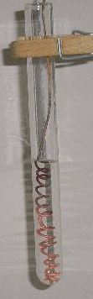

Τιπαρατηρείτε;………………………………………………………………………………………….
……………………………………………………………………………………………………………
Πραγματοποιείτε η παρακάτω αντίδραση:
CH₃CH₂OH + CuO → CH₃CHO + Cu + H₂O
Συμπληρώστε τα κενά στην πρόταση: Το ερυθροπυρωμένο CuO …………….την αλκοόληκαι την μετατρέπει σε …………………….το ίδιο δε, ανάγεται σε …………
ΟΞΕΙΔΩΣΗ ΜΕ ΙΣΧΥΡΑ ΟΞΕΙΔΩΤΙΚΑ
ΠΕΙΡΑΜΑ1: Σε δοκιμαστικό σωλήνα ρίχνουμε3 mLKMnO₄0,1 Μ, σταγόνες πυκνού H₂SO₄ και προσθέτουμε 2 mL περίπου καθαρού οινοπνεύματος .
Πραγματοποιείται η αντίδραση:(Αποχρωματισμός του ιώδους ΚMnO₄ )
5C₂H₅OH + 2KMnO₄ + 3H₂SO₄ → 5CH₃CHO + 2MnSO₄ + K₂SO₄ + 8H₂O
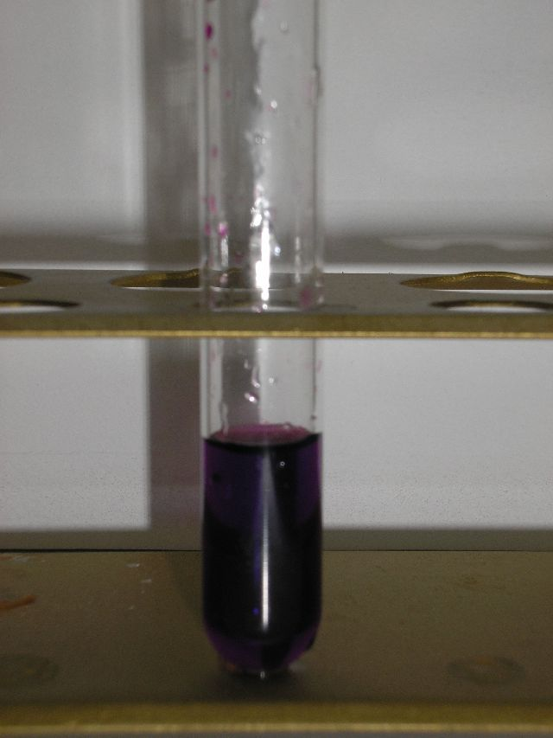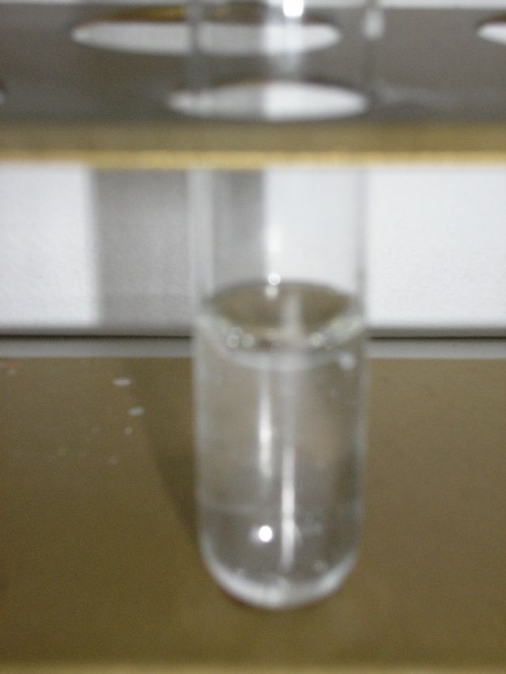
ΠΕΙΡΑΜΑ2: Σε δοκιμαστικό σωλήνα ρίχνουμε 3 mL Κ₂Cr₂O₇ 0,1 Μ σταγόνες πυκνού H₂SO₄ και προσθέτουμε 2 mL περίπου καθαρού οινοπνεύματος .
Πραγματοποιείται η αντίδραση:

3C₂H₅OH + 2Κ₂Cr₂O₇ + 8H₂SO₄ → 3CH₃COOH + 2Cr₂(SO₄)₃ + 2K₂SO4 + 11H₂O
(πορτοκαλί)(πράσινο)

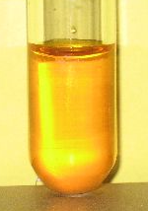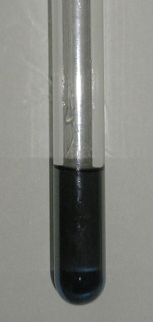

Σε τι οξειδώνεται η αλκοόλη στο 1^{ο} πείραμα και σε τι στο 2^{ο} ;
………………………………………………………………………………………………...
Που οφείλεται το πράσινο χρώμα στη δεύτερη αντίδραση;
………………………………………………………………………………………………...
Η δεύτερη αντίδραση εφαρμόζεται σε ειδικά αλκοολόμετρα για αλκοτέστ οδηγών.
Παρατηρήσεις
ͼ Η συγκέντρωση του KMnO₄ πρέπει να είναι αρκετά μικρή (~ 10⁻³Μ ) λόγω της πολύ μεγάλης χρωματικής του πυκνότητας.
ͼΟμεταβολισμός της αλκοόλης στον οργανισμό γίνεται από ειδικά ένζυμα στο συκώτι προς ακεταλδεύδη, η οποία στη συνέχεια με τη βοήθεια της αφυδρογονάσης της ακεταλδεϋδης, οξειδώνεται προς οξικό οξύ.
● Προσδιορισμός της περιεκτικότητας σε αιθανόλη αλκοολούχου ποτού (μπίρα, κρασί, απόσταγμα ) :
Η αιθανόλη οξειδώνεται σε αιθανικό οξύ με θέρμανση σε περίσσεια οξινισμένου διαλύματος
διχρωμικού καλίου.
3C₂H₅OH + 2CrO₇²⁻ + 16 H⁺→ 3CH₃COOH + 4Cr³⁺ + 11H₂O
Στη συνέχεια προστίθεται περίσσεια KI το οποίο αντιδρά με ότι CrO₇²⁻απέμειναν και παράγει ιώδιο.
Cr₂O₇²⁻ + 14 H⁺ + 6I⁻ → 2Cr³⁺+ 7H₂O + 3 I₂
Το ιώδιο που παράγεται τιτλοδοτείται με πρότυπο διάλυμα θειοθειικού νατρίου με δείκτη ένα διάλυμα αμύλου 1% .
I₂ + 2S₂O₃²⁻ → 2I⁻ + S₄O₆²⁻
Διαλύματα
♦ 0,05 Μ Κ₂Cr₂O₇ (επικίνδυνη ουσία)
♦ 50% H₂SO₄( ισχυρά διαβρωτικό)
♦ 0,5 Μ KI
♦ 0,1 Μ Να₂S₂O₃
♦ 1% διάλυμα αμύλου – παρασκευάζεται προσθέτοντας 100 ml νερού που βράζει σε 1gσκόνης αμύλου .
Μέθοδος
1. Προσθέτουμε 2mlτου αλκοολούχου ποτού σε μια ογκομετρική των 100ml και συμπληρώνουμε μέχρι τη χαραγή με απιονισμένο νερό.
2. Σε μια κωνική φιάλη προσθέτουμε 2 ml από το αραιωμένο , 5ml 0,05 Μ Κ₂Cr₂O₇ . Προσθέτουμε αργά 10 ml 50% H₂SO₄
3. Κλείνουμε την φιάλη χαλαρά και την θερμαίνουμε σε υδατόλουτρο σε θερμοκρασία όχι υψηλότερη των 50 ^{ο}C για τουλάχιστο 60 λεπτά.
4. Βγάζουμε την φιάλη από το υδατόλουτρο και προσθέτουμε 5 ml 0,5 Μ KI
5. Τιτλοδοτούμε το περιεχόμενο με 0,1 Μ Να₂S₂O₃ . Όταν το καφέ χρώμα του διαλύματος πάρει μια πράσινη χροιά, προσθέτουμε μερικές σταγόνες του δείκτη. Συνεχίζουμε την προσθήκη διαλύματος θειοθειικού μέχρι το διάλυμα να πάρει ένα καθαρό , πράσινο-μπλε χρώμα. Αυτό είναι το τελικό σημείο της τιτλοδότησης. Μπορούμε να ελέγξουμε αν έχουμε φτάσει στο τελικό σημείο, κρατώντας το διάλυμα στο φώς του ήλιου και προσθέτοντας μια σταγόνα δείκτη αμύλου. Αν εμφανιστεί ένα σκούρο μπλε χρώμα στο σημείο που έπεσε η σταγόνα τότε το ιώδιο είναι ακόμα παρών.
5. Χρησιμοποιώντας τα αποτελέσματα της τιτλοδότησης προσδιορίζουμε τα moles τουCr₂O₇²⁻που παρέμειναν στην φιάλη. Αφαιρώντας από τα ολικά που προστέθηκαν είναι δυνατό να προσδιορίσουμε πόσα moles διχρωμικών αντέδρασαν με την αιθανόλη στο αρχικό δείγμα . Στην συνέχεια, είναι δυνατό να προσδιοριστεί η συγκέντρωση της αιθανόλης σε mol / L , g/L ή % (w/v) .
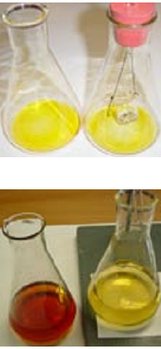
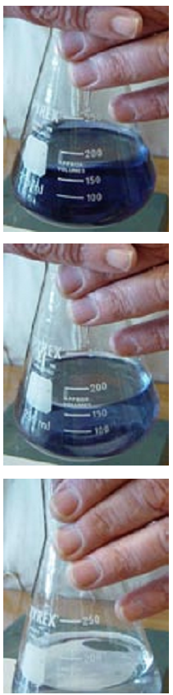

ΦΥΛΛΟ ΕΡΓΑΣΙΑΣ - ΑΞΙΟΛΟΓΗΣΗΣ : ΚΑΤΑΓΡΑΦΗ ΑΠΟΤΕΛΕΣΜΑΤΩΝ ΚΑΙ ΠΑΡΑΤΗΡΗΣΕΩΝ
ΘΕΜΑ :ΟΞΕΙΔΩΣΗ ΑΙΘΑΝΟΛΗΣ
1. Για ποιο λόγο μαυρίζει το σύρμα όταν τοποθετείται στη φλόγα; ………………………………….
…………………………………………………………………………………………………………………………………………………………………………………………………………………………
2. Για ποιο λόγο το σύρμα αποκτά την αρχική του λάμψη όταν βυθίζεται στην αιθανόλη;
………………………………………………………………………………………………………………..……………………………………………………………………………………………………………………………………………………………………………………………………………………
3. Σε ποια ουσία μετατράπηκε η αιθανόλη όταν βυθίσαμε σε αυτήν το σύρμα;
……………………………………………………………………………………………………………….. ………………………………………………………………………………………………………………………………………………………………………………………………………………..
4. Παλαιότερα καθάριζαν τα σκουριασμένα χάλκινα αντικείμενα θερμαίνοντας τα και αλείφοντας τα με οινόπνευμα. Μπορείτε να εξηγήσετε γιατί τα αντικείμενα καθάριζαν;
……………………………………………………………………………………………………………….. ……………………………………………………………………………………………………………….. …………………………………………………………………………………………………
5. Που οφείλεται ο καθρέπτης που σχηματίζεται μέσα στο αντιδραστήριο Tollens;
……………………………………………………………………………………………………………….. ………………………………………………………………………………………………………………………………………………………………………………………………………………..
6. Γιατί το πορτοκαλί αντιδραστήριο Κ₂Cr₂O7 – H₂SO₄ μεταχρωματίζεται σε πράσινο; Γνωρίζετε
κάποια εφαρμογή της συγκεκριμένης αντίδρασης στην καθημερινή ζωή;
……………………………………………………………………………………………………………
……………………………………………………………………………………………………………
……………………………………………………………………………………………………………

